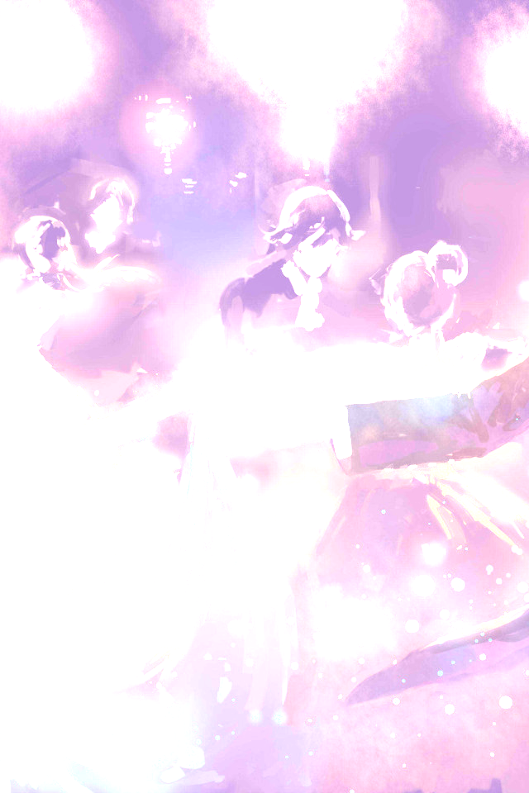
Положение о школьном конкурсе
«Новогодний бал-маскарад 2023»

Цели и задачи праздника-конкурса:
- Организация досуга учащихся.
- Развитие актерского мастерства учащихся.
- Выявление и поддержка талантливых учащихся.
Организаторы праздника-конкурса:
Члены министерства культуры.
Время и место проведения:
Мероприятие проводится в актовом зале школы.
28 декабря в 17.00 для 8-11 классов.

Правила и условия участия:
- Каждый класс 8-11 готовит бальный танец эпохи балов (варианты: мазурка, полонез, краковяк, вальс, полька, менуэт, кадриль, котильон и т.д.)
- Одежда выступающих должна соответствовать эпохе балов: девушки – бальные платья, юноши – костюмы. Наличие маскарадного атрибута.

Критерии оценки:
- Артистичность
- Костюмы
- Соответствие эпохи балов

Подведение итогов:
По итогам праздника-конкурса определяются победители в номинации
  - Лучший бальный танец-2023

